人员信息管理(登陆：admin): 1.定位器需绑定，且排查已绑定。2.添加人员保存后角色信息没有处理。

定位器：添加了请选择，保存后要显示为空。

福州东admin登陆时，编辑保存人员时 部门为undefined。

工具详情》点击添加再点击取消，没有取消行。

福州东admin 作业计划查询结果 历史工单进入则删除“定位查询”

施工人员 定位器添加“请选择”；删除打印信息

仓库基本信息和作业门基本信息 点击定位后跳转的地图要以GPS经纬度为中心。

上传工单时存储的工单日期为今天日期（非上传表中的），以后修改。

~~修改建议：初始密码：111111~~

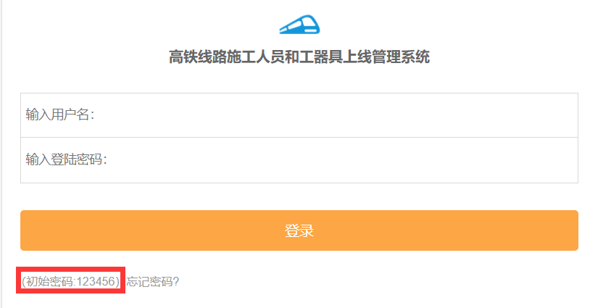

问题：如图操作，先添加大工具，再点击工具编码会报错

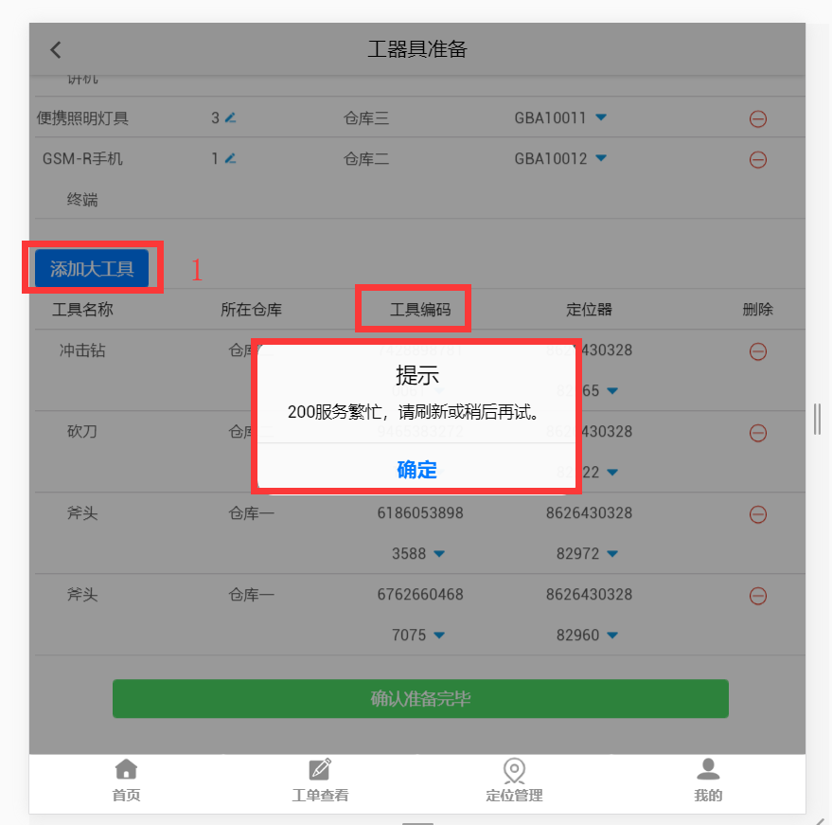

修改建议：

如点击的是邱晴，初始下拉中选中邱晴 ：可能是排除了已选中导致的，不用改？

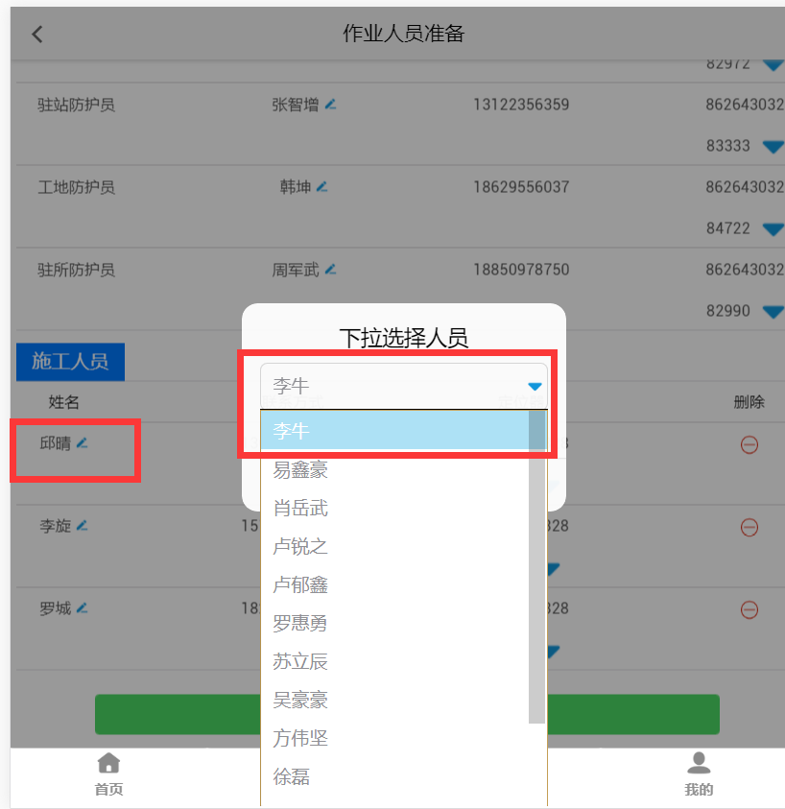

问题：工器具准备中有三个大工具，清点时却只有一个工具

